Συμπλήρωση των Βαθμολογίων από τους εκπαιδευτικούς.
Όπως και στις προηγούμενες εξεταστικές, οι βαθμολογίες στα μαθήματα θα αναρτηθούν από το εκπαιδευτικό προσωπικό των τμημάτων στο νέο Πληροφοριακό σύστημα μέσω web (https://faculty.teicrete.gr).
Για την είσοδο στο σύστημα, απαιτούνται όνομα χρήστη (username) και κωδικός (password), τα οποία είναι τα ίδια που χρησιμοποιούν οι εκπαιδευτικοί στον ιδρυματικό λογαριασμό τους.
Οι υπεύθυνοι των μαθημάτων έχουν μεταφερθεί ως διδάσκοντες στις τάξεις, και επομένως μέριμνα θα πρέπει να ληφθεί μόνο στις περιπτώσεις που ο εκπαιδευτικός δεν έχει οριστεί στην Τάξη.
Έλεγχος Αντιστοίχισης Τάξεων - Διδασκόντων
Ο έλεγχος μπορεί να γίνει από την εφαρμογή Πρόγραμμα Σπουδών και στο πλευρικό Menu «Τάξεις». Σε περίπτωση που δεν έχει γίνει Αντιστοίχιση η στήλη Διδάσκοντες θα είναι κενή όπως το παρακάτω παράδειγμα:
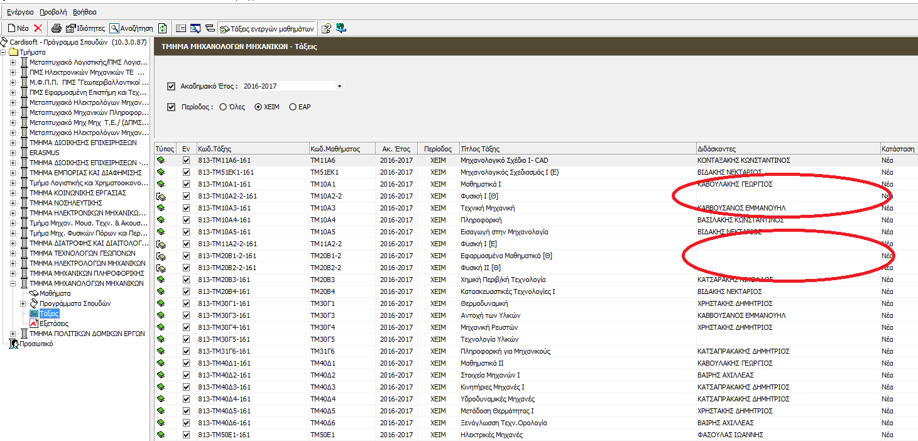
Εικόνα 1, Έλεγχος αντιστοίχισης τάξεων με Διδάσκοντες
Η αντιστοίχιση των διδασκόντων γίνεται με διπλοπάτημα στην αντίστοιχη τάξη και στην συνέχεια στην καρτέλα Διδασκαλία/Διδάσκοντες/Προσθήκη.
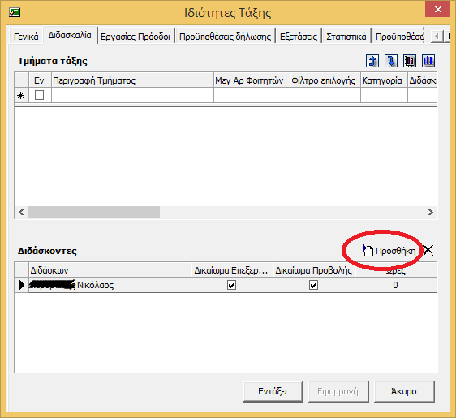
Εικόνα 2,Εισαγωγή Διδάσκοντα στην Τάξη
Δημιουργία Εξετάσεων
Προϋπόθεση για την εισαγωγή Βαθμολογίας είναι η δημιουργία εξέτασης το πρόγραμμα της γραμματείας, παρακάτω περιγράφονται αναλυτικά τα βήματα:
Βήμα 1, Εργασίες Ακαδημαϊκών Περιόδων
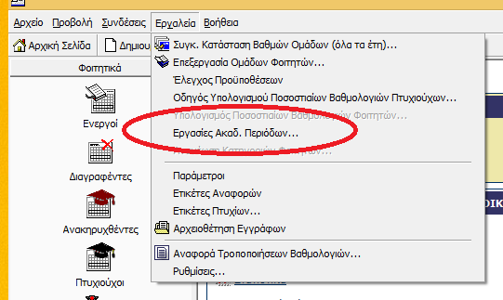
Βήμα 2, Εξετάσεις Μαθημάτων
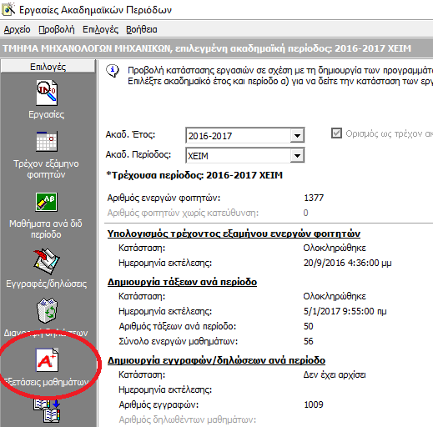

Βήμα 3, Επιλογή Μαθημάτων
Συμπληρώνουμε στο Εξετ. Περίοδος: Εξεταστική 1 (Χ), στα υπόλοιπα όπως φαίνονται στην παρακάτω εικόνα.
Συστήνεται στην επιλογή των μαθημάτων, να χρησιμοποιηθεί η επιλογή «Όλα τα μαθήματα με τάξεις στις επιλεγμένες διδ. περιόδους» εφόσον έχει γίνει ή αντιστοίχιση των διδασκόντων με τις τάξεις, διαφορετικά θα απαιτηθεί εκ των υστέρων οι αντιστοίχιση των διδασκόντων και στις εξετάσεις που θα δημιουργηθούν
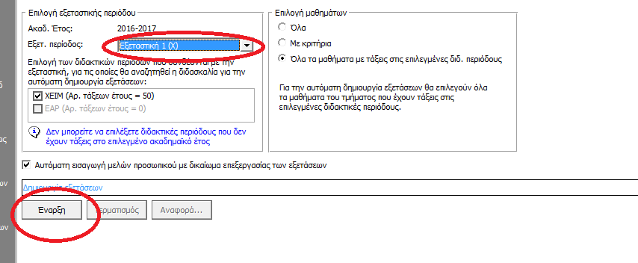
Εικόνα 3,Ρύθμισεις κατά την δημιουργία εξετάσεων.

Βήμα 4, Επιβεβαίωση Επιλογής & Έναρξη
Τέλος το κουμπί «Έναρξη» θα ολοκληρώσει την δημιουργία των εξετάσεων, και η σχετική ένδειξη θα εμφανιστεί στην οθόνη.
